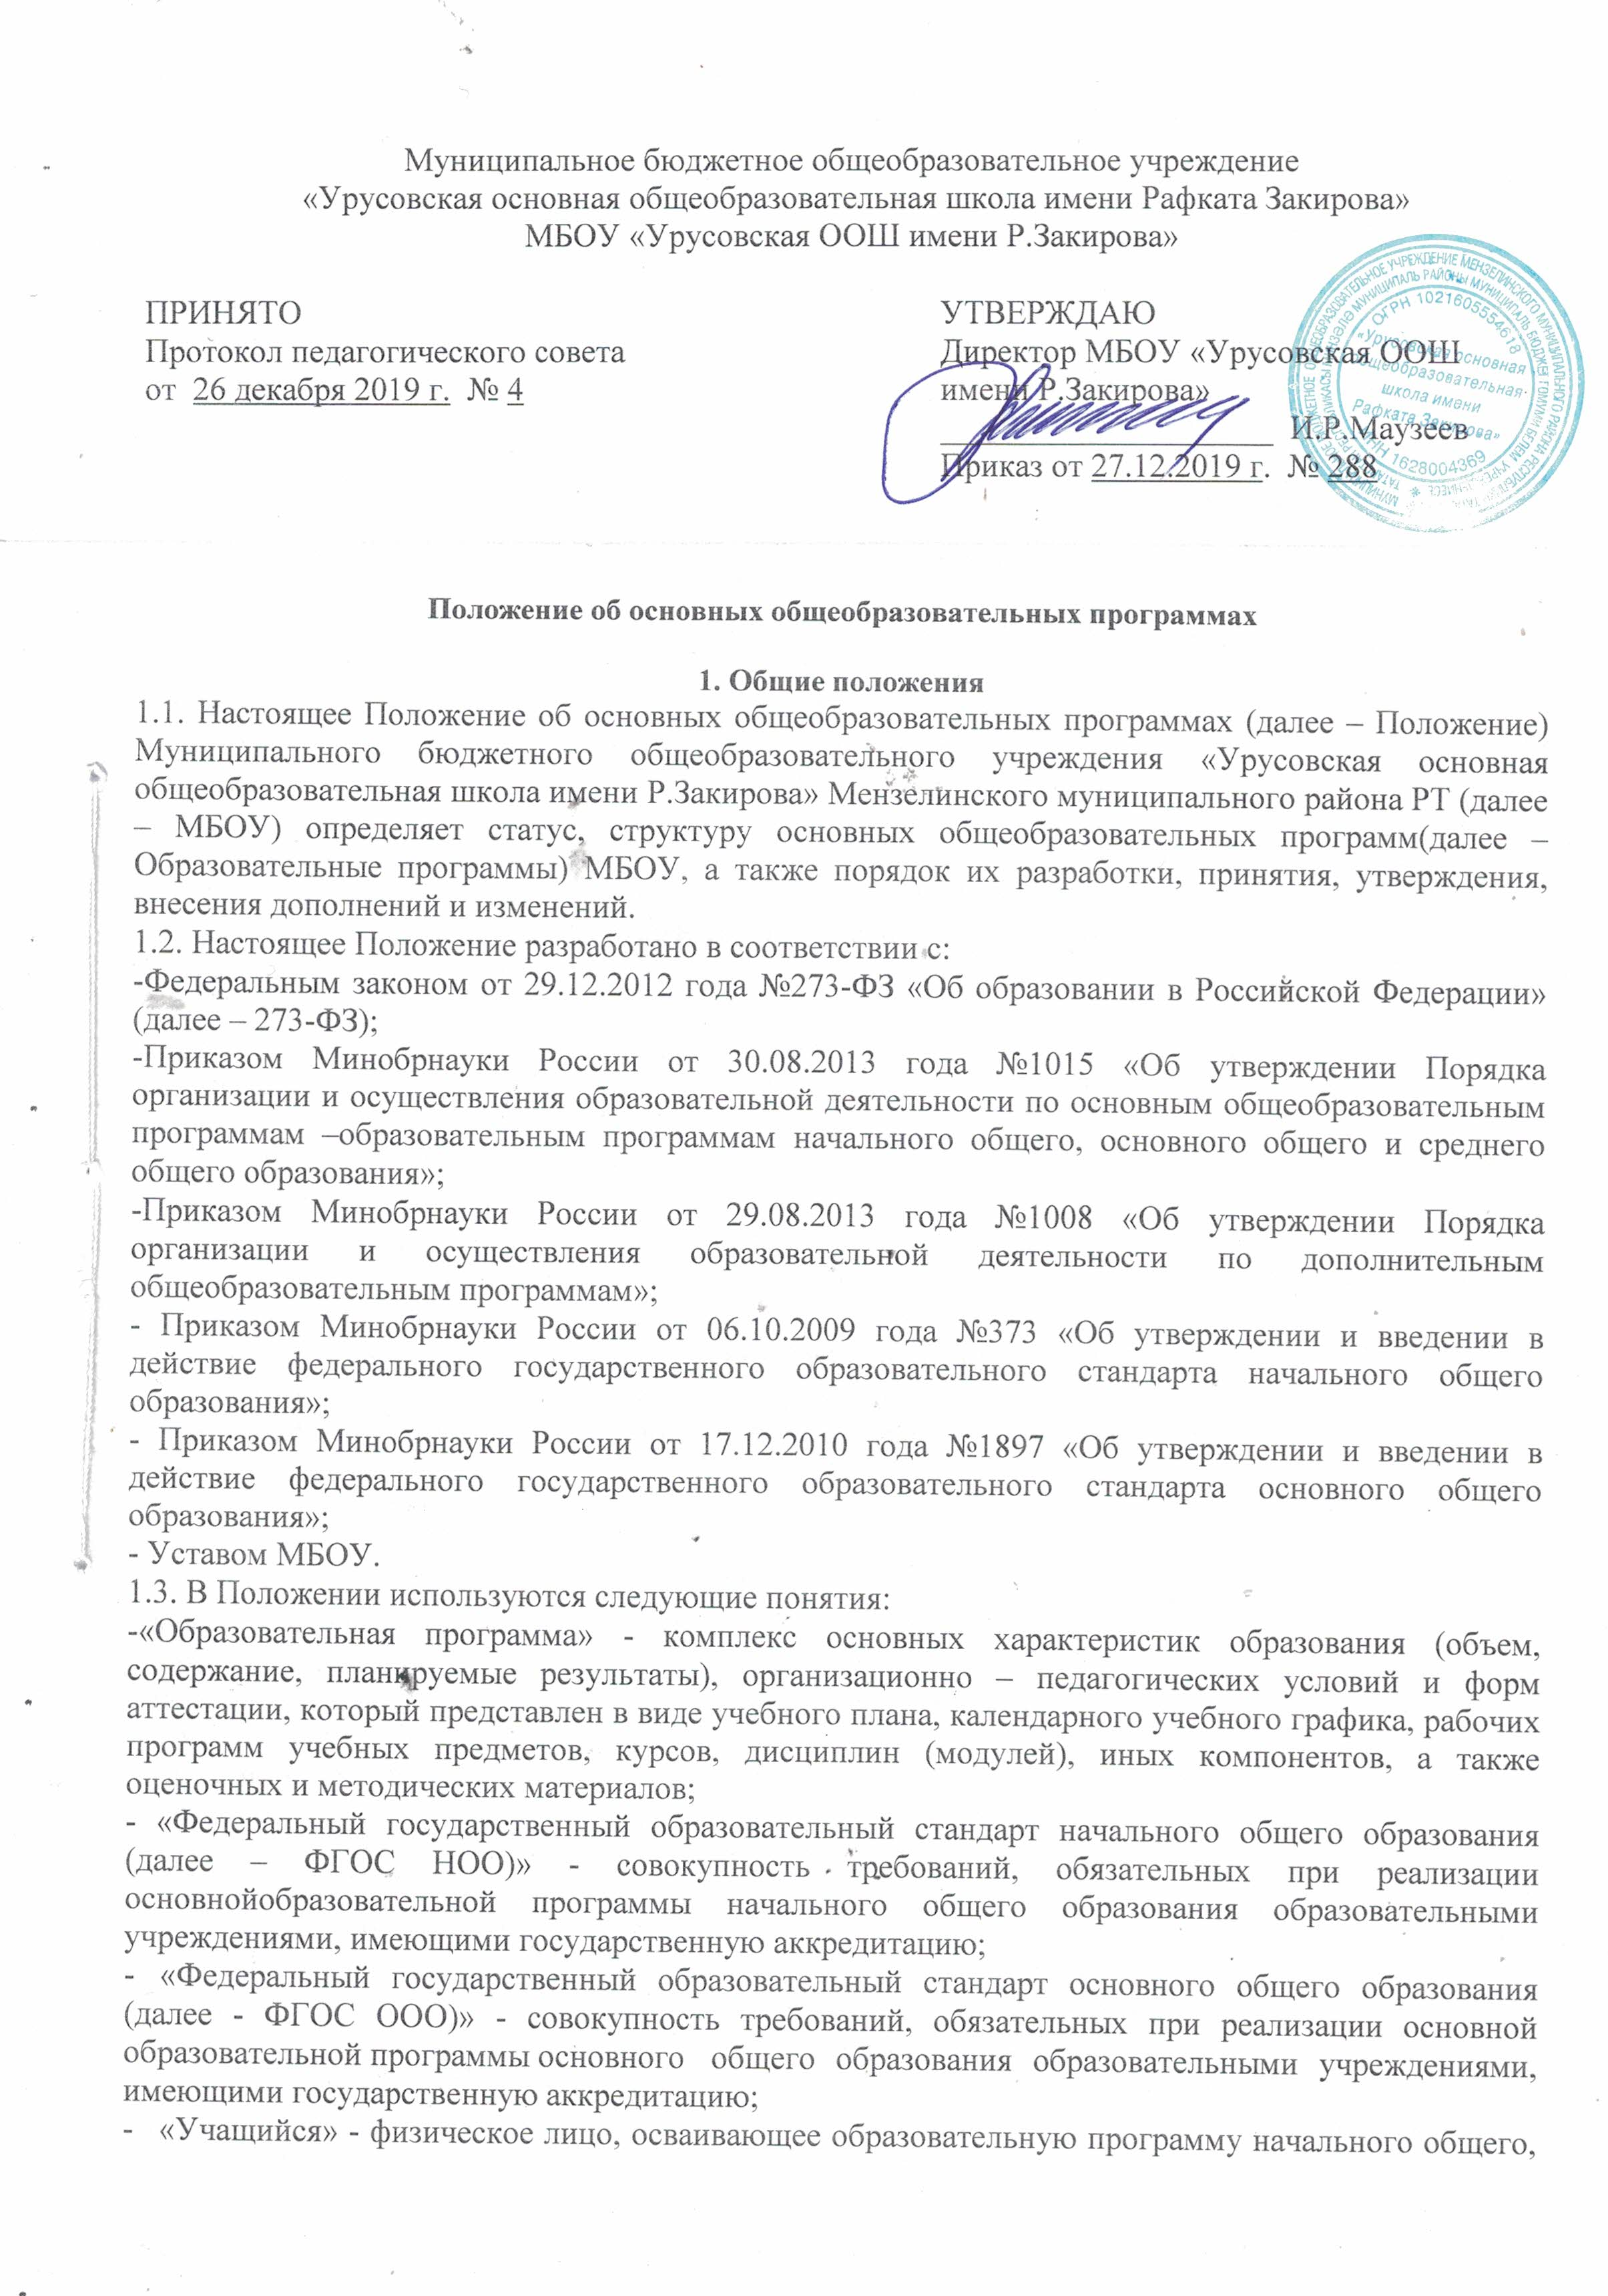
- основного общего, среднего общего образования;
- «Учащийся с ограниченными возможностями здоровья» - физическое лицо, имеющее
недостатки в физическом и (или) психологическом развитии, подтвержденные психолого-медико-педагогической комиссией и препятствующие получению образования без создания специальных условий».
- Образовательные программы МБОУ определяют содержание образования.
- МБОУ обладает исключительным правом на разработку и утверждение Образовательных программ.
- МБОУ разрабатывает и утверждает основные общеобразовательные программы - образовательную программу начального общего образования, образовательную программу основного общего образования, образовательную программу среднего общего образования.

2. Основная образовательная программа

начального общего образования МБОУ
  - Основная общеобразовательная программа начального общего образования МБОУ (далее - ООП НОО) определяет содержание и организацию образовательного процесса на уровне начального общего образования и направлена на формирование общей культуры, духовно-нравственное, социальное, личностное и интеллектуальное развитие учащихся, создание основы для самостоятельной реализации учебной деятельности, обеспечивающей социальную успешность, развитие творческих способностей, саморазвитие и
самосовершенствование, сохранение и укрепление здоровья учащихся.
  - Структура ООП НОО:
2.2.1.Титульный лист (приложение 1)
    - Целевой раздел ООП НОО (определяет общее назначение, цели, задачи и планируемые результаты реализации ООП НОО, а также способы определения достижения этих целей и результатов):
- пояснительная записка;
- планируемые результаты освоения учащимися ООП НОО;
- система оценки достижения планируемых результатов освоения ООП НОО
    - Содержательный раздел ООП НОО (определяет общее содержание начального общего образования):
- программа формирования универсальных учебных действий у учащихся;
- программы отдельных учебных предметов, курсов;
- программа духовно-нравственного развития, воспитания учащихся при получении начального общего образования;
  - -программа формирования экологической культуры, здорового и безопасного образа жизни;
- программа коррекционной работы.
    - Организационный раздел ООП НОО (определяет общие рамки организации образовательного процесса, а также механизмы реализации основной образовательной программы):
-перспективный учебный план на нормативный срок освоения ООП НОО
- перспективный индивидуальный учебный план для учащихся, нуждающихся в длительном лечении, также детей-инвалидов в части организации обучения по ООП НОО на дому или в медицинских организациях на нормативный срок освоения ООП НОО;
- перспективныйплан внеурочной деятельности;
- календарный учебный график;
- система условий реализации ООП НОО
2.2.4.Лист учета изменений и дополнений в ООП (приложение2)
3. Основная образовательная программа
основного общего образования МБОУ
3.1. Основная общеобразовательная программа основного общего образования (далее - ООП ООО) определяет цели, задачи, планируемые результаты, содержание и организацию образовательного процесса на ступени основного общего образования и направлена на формирование общей культуры, духовно-нравственное, гражданское, социальное, личностное и интеллектуальное развитие учащихся, их саморазвитие и самосовершенствование, обеспечивающие социальную успешность, развитие творческих, физических способностей, сохранение и укрепление здоровья учащихся.
3.2. Структура ООП ООО:
3.2.1. Титульный лист (приложение1)
3.2.2.Целевой раздел ООП ООО (определяет общее назначение, цели, задачи и планируемые результаты реализации ООП ООО, а также способы определения достижения этих целей и результатов):
- пояснительная записка;
- планируемые результаты освоения учащимися ООП ООО;
- система оценки достижения планируемых результатов освоения ООП ООО.
3.2.3.Содержательный раздел ООП ООО (определяет общее содержание основного общего образования):
- программа развития универсальных учебных действий у учащихся;
- программы учебных предметов, курсов;
- программа воспитания и социализации учащихся;
- программа коррекционной работы.
3.2.4.Организационный раздел ООП ООО (определяет общие рамки организации образовательного процесса, а также механизмы реализации основной образовательной программы):
-перспективный учебный план основного общего образования;
- календарный учебный график;
- система условий реализации ООП ООО.
3.2.5.Лист изменений и дополнений в ООП (приложение 2)

4.Порядок разработки и утверждения Образовательных программ МБОУ
4.1.Порядок разработки основных образовательных программ общего образования (начального, основного) в Школе включает следующие этапы:
4.1.1.Основанием разработки основной образовательной программы общего образования соответствующего уровня образования является переход образовательной организации на федеральный государственный образовательный стандарт общего образования соответствующего уровня образования на основании решения педагогического совета Школы, закрепленное приказом по Школе "О разработке основной образовательной программы (соответствующего уровня) в Школе, издаваемого марте текущего учебного года при первичной разработке документа..
4.1.2.На заседании педагогического совета Школы рассматриваются вопросы структуры, содержания основных образовательных программ общего образования (начального, основного) с учетом требований федерального государственного образовательного стандарта общего образования соответствующего уровня образования, примерных основных образовательных программ, специфики, особенности образовательной организации, и т. п. (указать свои особенности), осуществляется делегирование полномочий по выполнению отдельных видов работ, определяются ответственные за выполнение, а также сроки разработки и проведения педагогической экспертизы. Принимаемые решения в обязательном порядке протоколируются.
4.1.3..Порядок утверждения основной образовательной программы общего образования (начального, основного) в Школе предполагает следующие стадии.
4.1.4.Основные образовательные программы общего образования (начального, основного) в Школе утверждаются на основании решения педагогического совета, закрепляются приказом по Школе.

Приложение 1.
Муниципальное бюджетное общеобразовательное учреждение
«Урусовская основная общеобразовательная школа имени Рафката Закирова»
Мензелинского муниципального района
Республики Татарстан

ПРИНЯТО  Протокол педагогического  совета от «___ » ___________г.  №____ | УТВЕРЖДАЮ  Директор ___________ФИО  Приказ от« » ____________ г.  № ____

ОСНОВНАЯ
ОБРАЗОВАТЕЛЬНАЯ
ПРОГРАММА

основного общего образования
(ФГОС)

Приложение 2.

Лист учета выполнения содержания в ООП

Реквизиты протокола педсовета (дата, №) | Реквизиты приказа  (дата, №) | Изменения и (или) дополнения

